13.3.4 Russland als Nachfolgestaat der Sowjetunion

13.3.4.1 Putins Machtergreifung

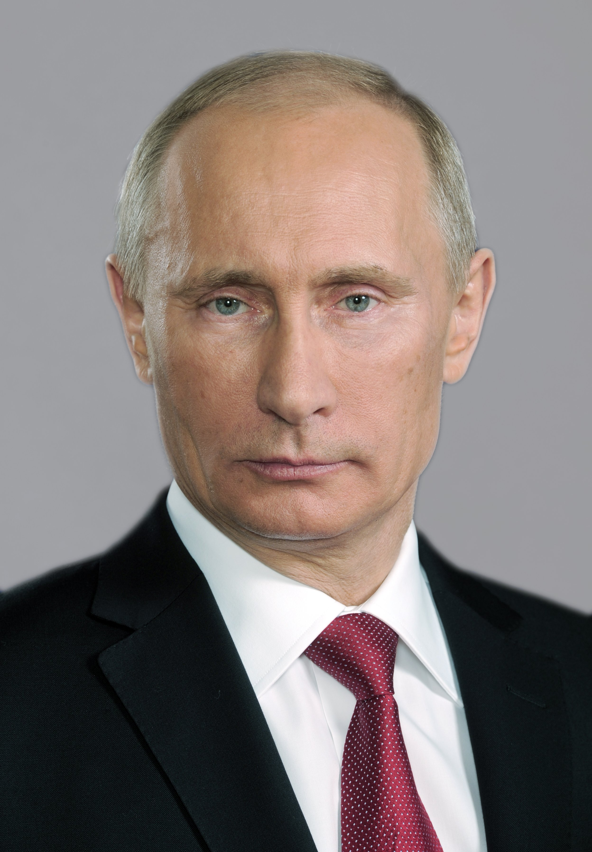
Den politischen Demokratisierungstendenzen der 1990er Jahre folgte eine Welle der Liberalisierung und Privatisierung in der Wirtschaft, die eine neue Oberschicht von Oligarchen entstehen ließ, die auch politische Macht ausüben wollten. Jelzin versuchte deshalb, ein politisches System zu etablieren, das bei demokratischen Strukturen doch einen starken Präsidenten mit auf ihn konzentrierter Staatsmacht aufwies. Sein Nachfolger, Wladimir Putin (2000), ging gegen das entstandene Oligarchentum vor und verstärkte noch die Position des Präsidenten, was allerdings auch auf Kosten von Pluralismus und demokratischen Freiheiten ging. Darüber hinaus machte Putin von Anfang an deutlich, dass er der Sowjetzeit große Bedeutung für Russland beimaß und er Militär- und Geheimdienste nach wie vor als wesentliche Machtapparate ansah. Einzelpersonen (z.B. Anna Politkowskaja, Pussy Riot) wie ganze Regionen (z.B. Tschetschenien, Georgien) waren so immer wieder von Putins politischem Verständnis und Handeln betroffen. Außenpolitisch versuchte Putin stets, die Beziehungen zu den unmittelbar an Russland angrenzenden Staaten zu stärken. Die Eurasische Union als Wirtschaftsbund ehemaliger Sowjetrepubliken stellt aktuell ein wichtiges politisches Ziel für Putin dar. Die NATO-Mitgliedschaft des Baltikums musste er akzeptieren, die Annäherung von NATO und EU an weitere ehemalige Sowjetrepubliken betrachtet er aber als Bedrohung, der er bereit ist, offen und aggressiv entgegen zu treten (z.B Krim, Ukraine).
Die EU ist der wichtigste Handelspartner Russlands: 40% des russische Staatshaushaltes werden durch die Erdgaslieferungen in die EU lukriert, und 40% des europäischen Erdgasbedarfs kommen aus Russland. Gleichzeitig aber sieht Russland die EU als ihre größte geopolitische Bedrohung. Die Annäherung der EU an Georgien und die Ukraine führten deshalb zu einem entschlossenen Handeln Russlands.

13.3.4.2 Krim-Krise 2014

Unter Präsident Wiktor Janukowytsch pflegte die Ukraine enge politische und wirtschaftliche Beziehungen zu Russland. Hinter der Ablehnung des EU-Assoziierungsabkommens im Herbst 2013 sahen viele ukrainische Bürger eine Anordnung und Machtdemonstration Russlands. Dies führte zu großangelegten Demonstrationen, die schließlich die Absetzung Janukowytschs erzwangen. Auf diese Entwicklungen wiederum reagierte Russland mit der Unterstützung prorussischer Kräfte, die auf der Halbinsel Krim Anschlussforderungen an Russland formulierten. Am 16. März wurde ein Referendum über den Status der Krim abgehalten, an dem sich angeblich die Mehrheit der Krim für einen Beitritt zu Russland aussprach. Ein rasch unterzeichnetes Beitrittsabkommen machte die Krim zu einem Teil Russlands. Die Ukraine und die UNO erkennen dies nicht an, sondern betrachten die gesamte Krim weiterhin als ukrainisches Staatsgebiet.

13.3.4.3 Ukraine-Krise 2014

Die Entwicklungen auf der Krim führten auch im Osten der Ukraine zu Abspaltungsbewegungen. Prorussische Aktivisten besetzten Verwaltungsgebäude, Radio- und Fernsehsender und Polizeistationen. In den Bezirken Donezk und Luhansk kam es zu offenen Gefechten zwischen der ukrainischen Armee und Separatistenverbänden. Letztere erhielten Unterstützung von Russland, das allerdings sein direktes Eingreifen in die Kämpfe durch die völlige Abriegelung des Umlandes und strengste Informationszensur verschleiert. Internationales Aufsehen verursachte der Abschuss einer malaysischen Passagiermaschine im Juli 2014 (MH17).
Die Heftigkeit der Kampfhandlungen führte im September 2014 zur Unterzeichnung des Minsker Abkommens, das einen Waffenstillstand, den Abzug schwerer Waffen und eine OSZE-Beobachter-mission vorsah. Die Parlamentswahlen im Oktober wurden von proeuropäischen Parteien gewonnen, in den umkämpften Bezirken konnte aber keine Abstimmung stattfinden.
Dem Wiederaufflammen der Kämpfe zu Jahresende 2014 bzw. Jahresbeginn 2015 folgte das sog. Minsk II-Abkommen im Februar 2015. Doch auch dieses Abkommen wird immer wieder gebrochen. Seit April haben sich die Kampfhandlungen wieder deutlich intensiviert, sodass ein Treffen der Außenminister L. Fabius (F), P. Klimkin (Uk), F.-W. Steinmeier (D) und S. Lawrow (Ru) einberufen wurde. Weitere Entwicklungen bleiben hier abzuwarten.

